Зайсан ауданы Қаратал ауылдық округі бойынша жайылымдарды басқару және оларды пайдалану жөніндегі 2022-2023 жылдарға арналған Жоспарды бекіту туралы
Шығыс Қазақстан облысы Зайсан аудандық мәслихатының 2021 жылғы 24 желтоқсандағы № 15-17/12 шешімі
Қазақстан Республикасының 2017 жылғы 20 ақпандағы "Жайылымдар туралы" Заңының 8-бабына, Қазақстан Республикасының 2003 жылғы 20 маусымдағы "Жер кодексінің" 15-бабының 1-тармағына, Қазақстан Республикасының 2001 жылғы 23 қаңтардағы "Қазақстан Республикасындағы жергілікті мемлекеттік басқару және өзін өзі басқару туралы" Заңының 6-бабының 1-тармағына сәйкес, Зайсан аудандық мәслихаты ШЕШТІ:
1. Зайсан ауданы Қаратал ауылдық округі бойынша жайылымдарды басқару және оларды пайдалану жөніндегі 2022-2023 жылдарға арналған Жоспар осы шешімнің қосымшасына сәйкес бекітілсін.
2. Осы шешім оның алғаш ресми жарияланған күнінен кейін күнтізбелік он күн өткен соң қолданысқа енгізіледі.
Аудандық мәслихат хатшысы | С. Марқабаев
Зайсан аудандық мәслихатының
2021 жылғы 24 желтоқсандағы
№ 15-17/12 шешіміне
қосымша
Зайсан ауданы Қаратал ауылдық округі бойынша 2022-2023 жылдарға арналған жайылымдарды басқару және оларды пайдалану жөніндегі Жоспар
Қаратал ауылдық округы бойынша 2022-2023 жылдарға арналған жайылымдарды басқару және оларды пайдалану жөніндегі Жоспар (бұдан әрі – Жоспар) "Қазақстан Республикасындағы жергілікті мемлекеттік басқару және өзін-өзі басқару туралы" және "Жайылымдар туралы" Қазақстан Республикасы Заңдарына, Қазақстан Республикасы Премьер-Министрінің орынбасары - Қазақстан Республикасы Ауыл шаруашылығы министрінің "Жайылымдарды ұтымды пайдалану қағидаларын бекіту туралы" 2017 жылғы 24 сәуірдегі № 173 бұйрығына (Нормативтік құқықтық актілерді мемлекеттік тіркеу тізілімінде № 15090 тіркелді), Қазақстан Республикасы Ауыл шаруашылығы министрінің "Жайылымдардың жалпы алаңына түсетін жүктеменің шекті рұқсат етілетін нормасын бекіту туралы" 2015 жылғы 14 сәуірдегі № 3-3/332 бұйрығына (Нормативтік құқықтық актілерді мемлекеттік тіркеу тізілімінде № 11064 тіркелді) сәйкес әзірленді.
Жоспар жайылымдарды ұтымды пайдалану, жемшөптерге деген қажеттілікті тұрақты қамтамасыз ету және жайылымдардың тозу үдерісінің алдын алу мақсатында қабылданады.
Жоспарда көрсетіледі:
1) Жерлердің санаттары, жер телімдерінің меншік иелері және құқық белгілеуші құжаттардың негізінде жер пайдаланушылары бойынша Қаратал ауылдық округының аумағында жайылымдардың орналасу картасы (1 қосымша);
2) Жайылым айналымының қолайлы схемалары (2 қосымша);
3) жайылымдардың сыртқы және ішкі шекаралары мен аудандары, соның ішінде маусымдық жайылымдық инфрақұрылым нысандары белгіленген карта (3 қосымша);
4) суды тұтыну нормасына сәйкес құрастырылған жайылым пайдаланушыларының су көздеріне (көлдер, өзендер, тоғандар, апандар, суару және суландыру арналары, құбырлы және шахталық құдықтар) қолжетімдік схемасы (4 қосымша);
5) жайылымдары бар жеке және (немесе) заңды тұлғалардың ауылшаруашылығы мал бастарын жайғастыру және оларды ұсынылған жайылымдарға ауыстыру үшін жайылымдарды қайта бөлу схемасы (5 қосымша);
6) ауылшаруашылығы малдарының жайылуы мен жүруінің маусымдық бағыттарын белгілейтін жайылымдарды пайдалану бойынша күнтізбелік график (6 қосымша).
Отарлы мал шаруашылығы үшін табиғи-климаттық жағдайлардың сай келмеуіне байланысты және көктемгі-жазғы-күзгі жайылымдар ретінде мал жаю режимі тағайындалған геоботаникалық деректерге байланысты Қаратал ауылдық округында жеке және заңды тұлғалардың отарлы жайылымдарында ауылшаруашылығы мал бастарын жайғастыру схемасы қарастырылмаған.
Жоспар жайылымдарды геоботаникалық зерттеу күйі туралы 1982 жылғы мәліметтерді, жеке және заңды тұлғалардың ауылшаруашылығы мал бастарының саны туралы деректерді ескере отырып қабылданды.
Әкімшілік-аумақтық бөлінуі бойынша Қаратал ауылдық округінде 3 елді мекен бар.
Қаратал ауылдық округінің аумағының жалпы ауданы – 200338 га, соның ішінде: егіндік жерлер – 4416 га, тыңайған жерлер – 344 га, шабындықтар – 9880 га, жайылымдар– 161176 га; бақшалар – 5 га; өзге жерлер – 24517 га.
Мал жаю үшін жарамды санаттары бойынша жер былай бөлінеді:
Ауылшаруашылығы мақсатындағы жерлер– 152827 га;
Елді мекендердегі жерлер – 8349 га.
Климаттық жағдайы бойынша Қаратал ауылдық округінің аумағы шөл-далалық құрғақ және альпілік тундра-шалғындық аймақтарға жатады. Климаты күрт континентальды. Жылына орташа есеппен 280-300 мм жауын-шашын түседі. Жауын-шашынның максималды мөлшері жаз мезгілінде түседі.
Топырақтары негізінен таулы қара топырақ, қошқыл-сарғылт, сарғылт және ақшыл сарғылт топырақ.
2021 жылғы 1 қаңтардағы күйі бойынша Қаратал ауылдық округінде (тұрғындардың жеке қосалқы шаруашылығы және шаруашылықтардың және шаруа қожалықтары мен ЖШС-ң мал басы) 13184 ірі қара мал бар, олардың арасында: төлдейтін мал 6690 бас, қойлар мен ешкілер 15562 бас, жылқылар 5949 бас (1-кесте).
Қаратал ауылдық округінде ауылшаруашылығы малдарының қалыптасқан табындар, отарлар түрлері бойынша былайша бөлінді:
54 табын ірі қара мал;
13 отар ұсақ малдар;
12 табын жылқы.
Қаратал ауылдық округінде 3 ветеринарлық-санитарлық нысан жұмыс жасайды, олардың ішінде 2 мал қорымы, 1 ветеринарлық пункт бар.
Қаратал ауылдық округінде малды айдауға арналған сервитуттар орнатылмаған.
1-кесте
Қаратал ауылдық округі бойынша ауылшаруашылығы мал бастарының саны туралы деректер
№ | Елді мекен  дер | Тұрғындар |  |  |  | Ш/қ және ЖШС |  |  |  | Барлығы
 |  | ІҚМ |  | ҰМ | Жыл  қылар | ІҚМ |  | ҰМ | Жыл  қылар | ІҚМ |  | ҰМ | Жыл  қылар
 |  | Барл  ығы | Соның ішінде сауын сиыр  лар |  |  | Бар  лығы | Соның ішінде сауын сиыр  лар |  |  | Бар  лығы | Соның ішінде сауын сиыр  лар
Қаратал а/о |  | 6428 | 3098 | 9676 | 1464 | 6756 | 3592 | 5886 | 4485 | 13184 | 6690 | 15562 | 5949
1 | Қара  тал а. | 3377 | 1987 | 6166 | 816
2 | Үлкен  Қаратал а. | 2944 | 1053 | 3382 | 607
3 | Жіңіш  кесу а. | 107 | 58 | 128 | 41
Ауылшаруашылығы малдарын Қаратал ауылдық округі бойынша жайылымдық алқаппен қамтамасыз ету үшін барлығы 152827 га, елді мекендердің маңында 8349 га жайылымдар бар.
Жоғарыда баяндалғандардың негізінде, "Жайылымдар туралы" Қазақстан Республикасы Заңының 15-бабына сәйкес елді мекендерде 8349 га жайылымдық алқап бар екенін ескере отырып, төлдейтін (сауын) ауылшаруашылығы мал басы бойынша жергілікті елді мекендер (Қаратал, Үлкен-Қаратал, Жіңішкесу ауылдары) үшін 20137 га жайылым қажет (2-кесте).
2-кесте
Төлдейтін (сауын) ауылшаруашылығы мал бастарын жаю үшін жергілікті тұрғындарға жайылымдардың қажеттілігі
№ | Елді мекен | Жайылымдардың ауданы, (га) | Сауын сиырлар (басы) | 1 мал басына шаққанда жайылымдарды пайдалану нормасы(га) | Жайылымдардың қажеттілігі (га) | Жайылымдармен қамтамасыз етілмеген (га) | Артығы (га)
1 | Қаратал а. | 4603 | 1987 | 6,5 | 12915,5 | -8312,5 | -
2 | Үлкен Қаратал а. | 2846 | 1053 | 6,5 | 6844,5 | -3998,5 | -
3 | Жіңішкесу а. | 900 | 58 | 6,5 | 377 | - | +523
Жайылымдардың 12311 га көлеміндегі қалыптасқан қажеттілігін Жіңішкесу ауылы елді мекенінің ауданы 523 га құрайтын жерлеріне мал жаюды қайта бөлу арқылы, ал ІҚМ төлдейтін мал бастарының қалған бөлігін елді мекендердің жанындағы 11788 га ауданындағы жерлерге жаю арқылы толықтыру қажет.
Жергілікті тұрғындарға басқа ауылшаруашылығы малдарын жаю үшін 45643 га көлемінде жайылымдық жер қажет, бір ірі қара мал басының жүктемесі 6,5 га/бас, қойлар мен ешкілер – 1,3 га/бас, жылқылар – 7,8 га/бас (3-кесте).
3-кесте
Ауылшаруашылығы мал бастарын (төлдейтін мал басынанбасқа) жаю үшін жергілікті тұрғындарға жайылымдардың қажеттілігі
№ | Елді мекен  дер | Тұрғындардың мал бастары |  |  | 1 мал басына шаққанда жайылымдарды тұтыну нормасы(га) |  |  | Жайылымдардың қажеттілігі (га)
 |  | ІҚМ | ҰМ | жылқы  лар
 |  |  |  |  | ІҚМ | ҰМ | Жыл  қылар | ІҚМ | ҰМ | Жыл  қылар | Барлығы (га)
1 | Қаратал а. | 1390 | 6166 | 816 | 6,5 | 1,3 | 7,8 | 9035 | 8015,8 | 6364,8 | 23415,6
2 | ҮлкенҚаратал а. | 1891 | 3382 | 607 | 6,5 | 1,3 | 7,8 | 12291,5 | 4396,6 | 4734,6 | 21422,7
3 | Жіңішкесу а. | 49 | 128 | 41 | 6,5 | 1,3 | 7,8 | 318,5 | 166,4 | 319,8 | 804,7
Жайылымдардың 45643 га көлеміндегі қалыптасқан қажеттілігін ЖШС мен шаруа қожалықтарының бос жайылымдарын жергілікті тұрғындардың қажеттілігі үшін 10011,2 га ауданға қайта бөлу арқылы және тұрғындардың ауылшаруашылығы жануарларын Зайсан ауданының қордағы жерлеріне және орман қорына жаю арқылы толықтыру қажет.
Қаратал ауылдық округінің ЖШС мен шаруа қожалықтарында: ірі қара мал - 6756 бас, қойлар мен ешкілер – 5886 бас, жылқылар – 4485 бас.
Қаратал ауылдық округінің ЖШС мен шаруа қожалықтарының жайылымдарға дегенқажеттілігі анықталған жоқ (4-кесте).
4-кесте
ЖШС мен шаруа қожалықтарына ауылшаруашылығы малдарын жаю үшін қажеттілігі
№ | Округтың атауы | Ауданы (га) | Түрлері бойынша малдар (бас) |  |  | 1 мал басына шаққандағы тұтыну нормасы(га) |  |  | Жайылымдардың қажеттілігі(га)
 |  |  | ІҚМ | ҰМ | жылқылар | ІҚМ | ҰМ | жылқы  лар | ІҚМ | ҰМ | жылқы  лар | Барлығы (га)
1 | Қаратал | 96560 | 6756 | 5886 | 4485 | 6,5 | 1,3 | 7,8 | 43914 | 7651,8 | 34983 | 86548,8
Жайылымдық жерлерді қажетсінуді төмендету үшін және оларды ұтымды пайдалану үшін Қаратал ауылдық округіне, ЖШС мен шаруа қожалықтарына тыңайған жерлерді пішен шабу үшін бір жылдық жемшөптерді егуге, тамырлық мелиорацияны жүргізуге (топырақтың беткі қабатын қопсыту және жапырылған жайылымдарға көп жылдық шөптерді егу), қыс мезгілінде пішен мен пішендемені дайындау үшін олардың шығымдылығын арттыру мақсатында шабындық учаскелерге көп жылдық шөптерді егуге кеңес беріледі. Жергілікті тұрғындарға ауыл шаруашылығы малдарының бір бөлігін көктем-жаз-күз мезгілінде жайылымдық жерлердің жүктемесіне сәйкес шаруа қожалықтарына мал жаю үшін беруге кеңес беріледі.
Қаратал а.о бойынша 2022-2023
жылдарға
арналған жайылымдарды
басқару
және оларды пайдалану
жөніндегі жоспарға
1 қосымша
Жерлердің санаттары, жер телімдерінің меншік иелері және құқық белгілеуші құжаттардың негізінде жер пайдаланушылары бойынша Қаратал ауылдық округының аумағында жайылымдардың орналасу картасы

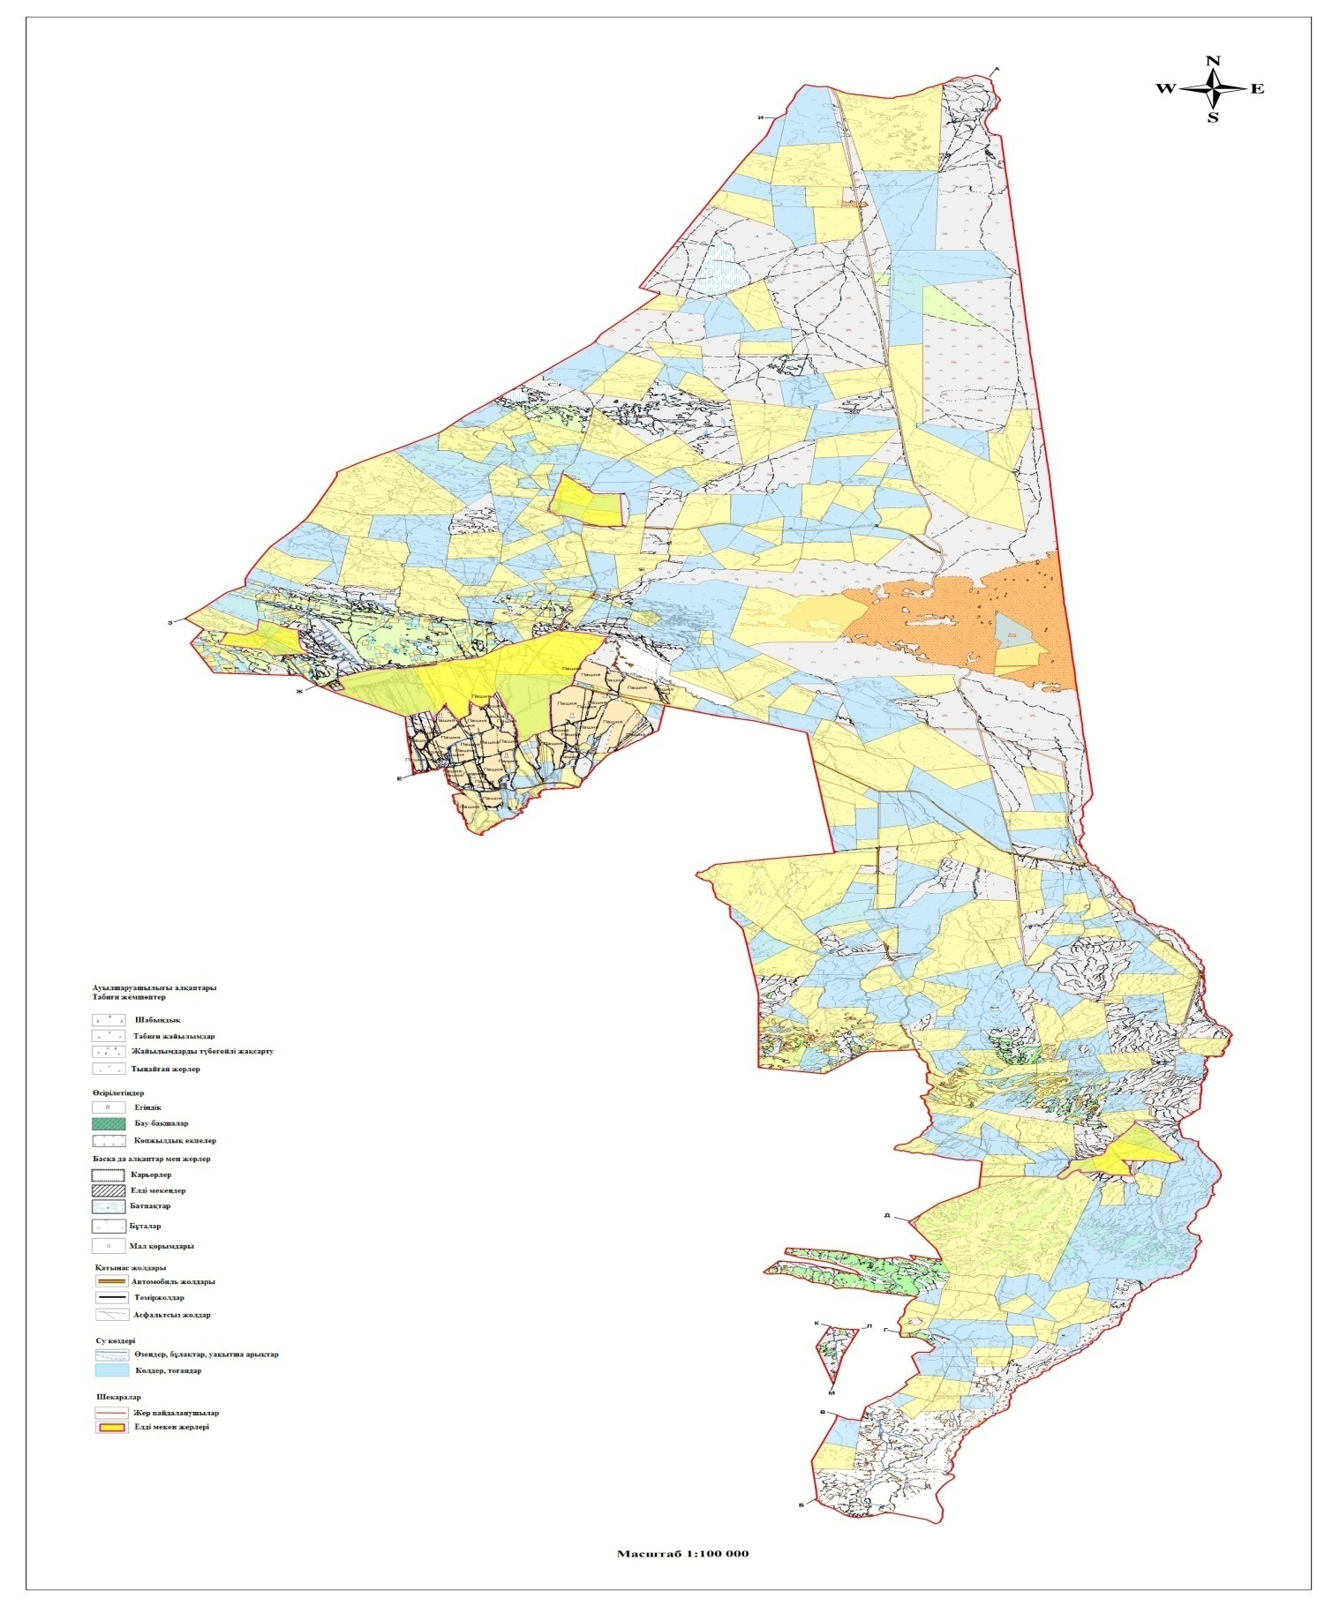

Қаратал а.о бойынша 2022-2023
жылдарға
арналған жайылымдарды
басқару
және оларды пайдалану
жөніндегі жоспарға
2 қосымша
Жайылым айналымының қолайлы схемалары

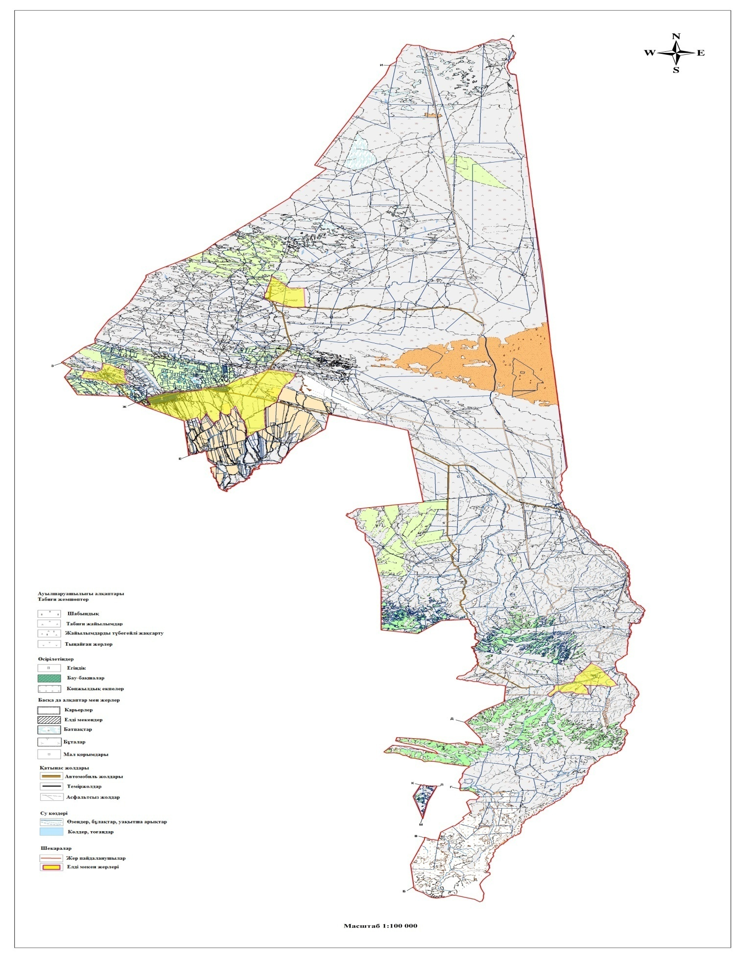

Қаратал а.о бойынша 2022-2023
жылдарға
арналған жайылымдарды
басқару
және оларды пайдалану
жөніндегі жоспарға
3 қосымша
Жайылымдардың сыртқы және ішкі шекаралары мен аудандары, соның ішінде маусымдық жайылымдық инфрақұрылым нысандары белгіленген карта

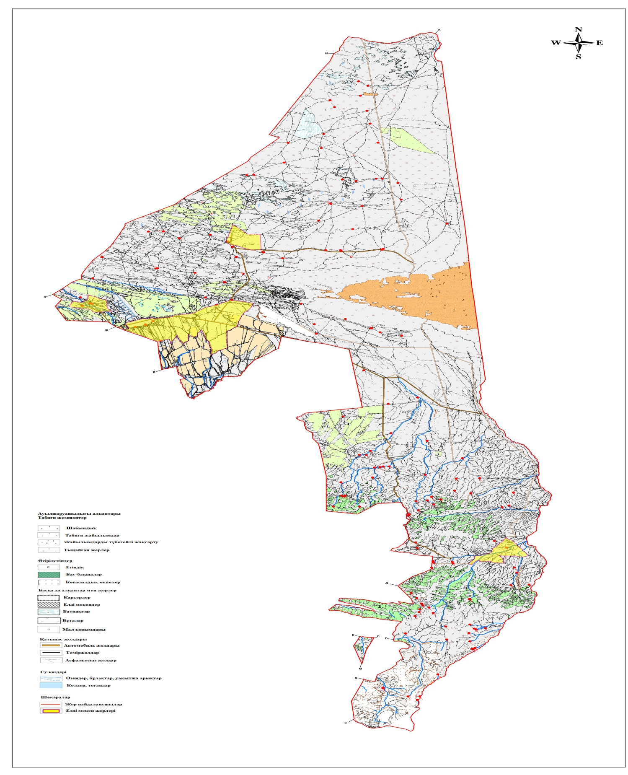

Қаратал а.о бойынша 2022-2023
жылдарға
арналған жайылымдарды
басқару
және оларды пайдалану
жөніндегі жоспарға
4 қосымша
Суды тұтыну нормасына сәйкес құрастырылған жайылым пайдаланушыларының су көздеріне (көлдер, өзендер, тоғандар, апандар, суару және суландыру арналары, құбырлы және шахталық құдықтар) қолжетімдік схемасы

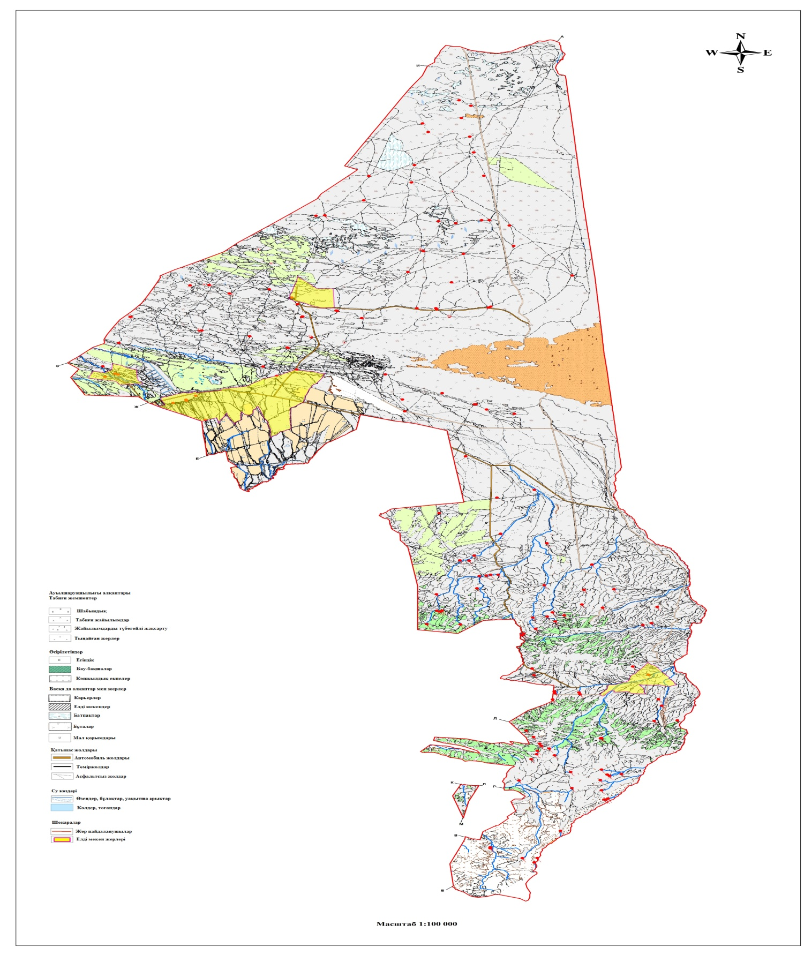

Қаратал а.о бойынша 2022-2023
жылдарға
арналған жайылымдарды
басқару
және оларды пайдалану
жөніндегі жоспарға
5 қосымша
Жайылымдары бар жеке және (немесе) заңды тұлғалардың ауылшаруашылығы мал бастарын жайғастыру және оларды ұсынылған жайылымдарға ауыстыру үшін жайылымдарды қайта бөлу схемасы

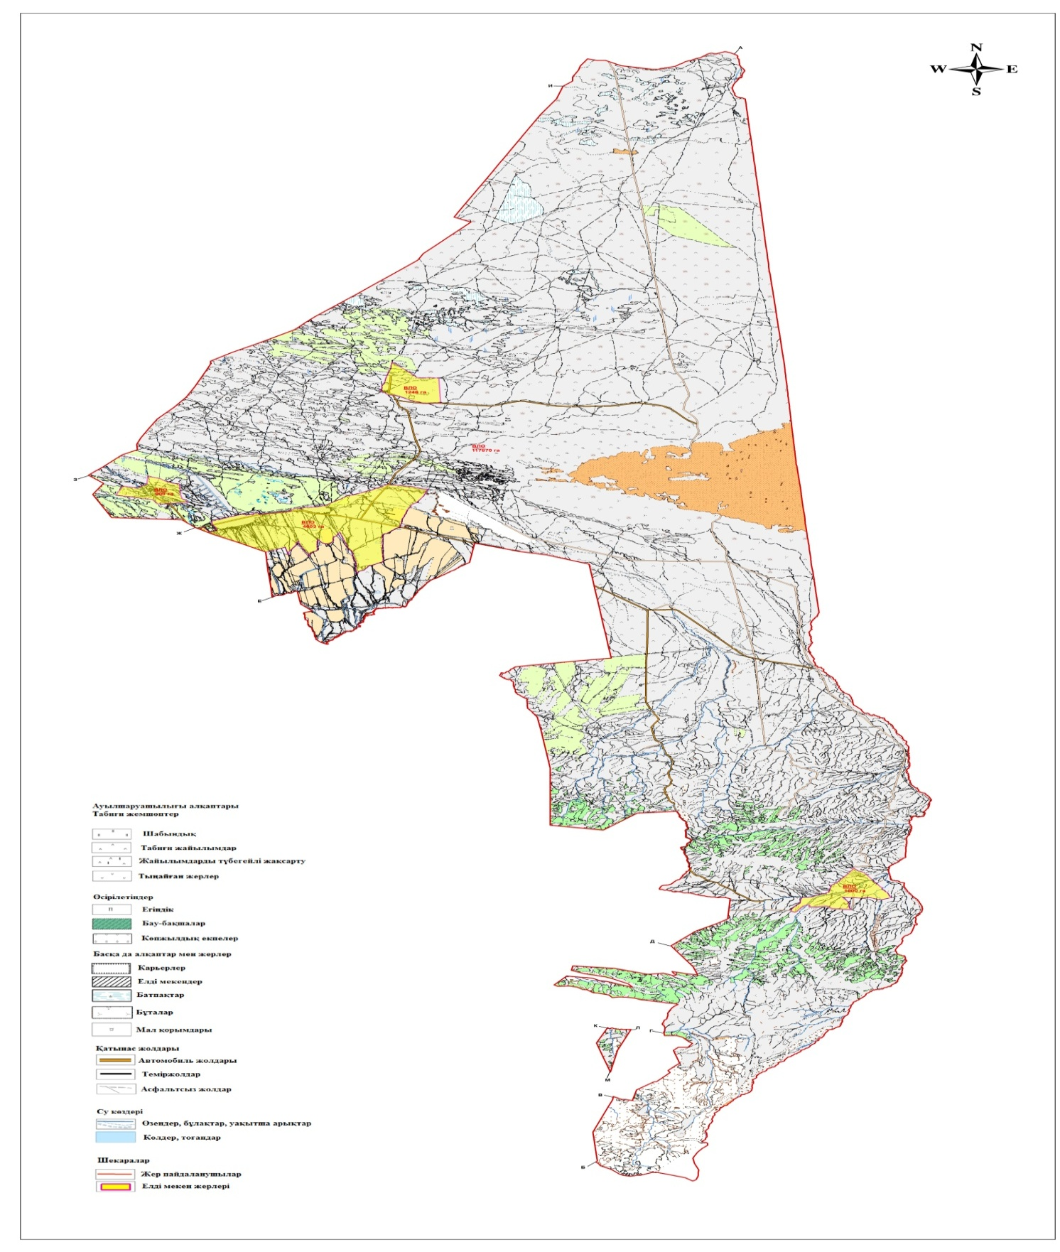

Қаратал а.о бойынша 2022-2023
жылдарға
арналған жайылымдарды
басқару
және оларды пайдалану
жөніндегі жоспарға
6 қосымша
ауылшаруашылығы малдарының жайылуы мен жүруінің маусымдық бағыттарын белгілейтін жайылымдарды пайдалану бойынша күнтізбелік график
Ауылдық округ | Басымөсімдіктер | Орташа шығымдылығы, ц/га,құрғақ масса | Малдарды жайылымдарға шығару мерзімі | Малдарды жайылымнан қайтару мерзімі
Қаратал | Шымды-астықтұқымдас – бозды-бетегелі өсімдіктер | 4,9 | сәуір - мамыр | қыркүйек-қазан
 | Бұталы-шымды-астықтұқымдас – бозды-бетегелі өсімдіктер | 4,7 | маусым | тамыз
 | Ірісабақты-астықтұқымдас – бозды-бетегелі өсімдіктер | 11,6 | сәуір – мамыр | қыркүйек-қазан

© 2012. Қазақстан Республикасы Әділет министрлігінің «Қазақстан Республикасының Заңнама және құқықтық ақпарат институты» ШЖҚ РМК

